


1.SINIF – G SESİ ÇALIŞMA YAPRAKLARI

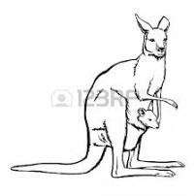
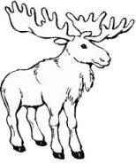
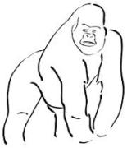
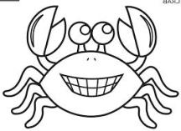
A. Aşağıdaki varlıklardan içinde “Gg” sesi olanları boyayınız.


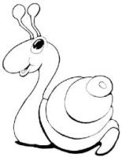

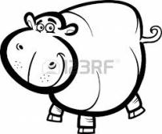

B. Verilen görsellerdeGg sesi, sözcüğün başında ise ilk kutucuğu; ortasında ise ortadaki kutucuğu; sonunda ise sondaki kutucuğu işaretleyiniz.




C. Aşağıda verilen sesler içinde “Gg” seslerini yuvarlak içine alınız.
ğpgğgppygygğgğygğgypggğygğgpgğggğgpggg Ğ G Ğ G Y GĞ G Y Ğ Y G G
D. Aşağıdaki kelimelerdeki Gg seslerini yuvarlak içine alalım.
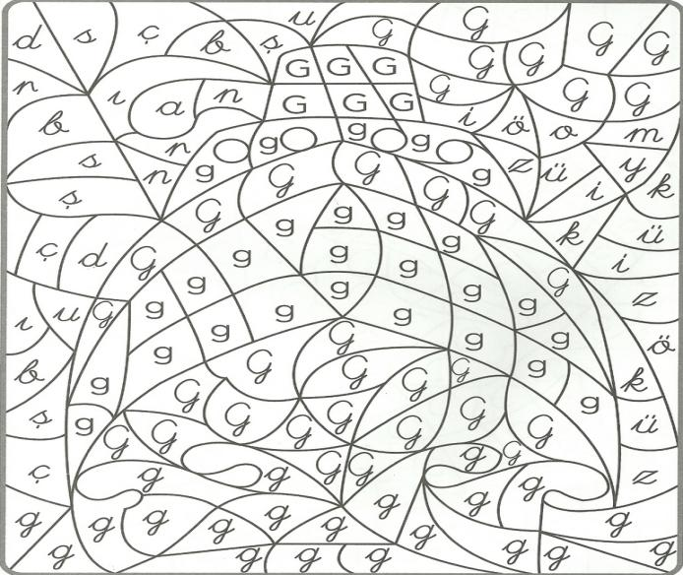
Gül gölge Ezgi Gülay Galip Özge Gizem Duygu ilgi Sergen dalga Özgül bilgi Tugay Güneş çalgı
E. Aşağıdaki resimde Gg sesi olan parçaları boyayınız.

gggggggggggggggggg
F. Gg seslerinin üzerinden gidiniz ve boşlukları tamamlatınız.
gg
gg
gg
gg
gggg
G GGGGGGGGGGGGGGGG
G
G
G
GG
g g g g g g g g g g ga ga ga ga ga ga
G. Aşağıdaki yazıların üzerinden gidin. Bol bol okutun.
G G G G G G G G G gı gı gı gı gı gı gı
eg eg eg eg eg eg eg gi gi gi gi gi gi gi
ag ag ag ag ag ag gi gi gi gi gi gi gi
ıg ıg ıg ıg ıg ıg ıg gu gu gu gu gu gu
ig ig ig ig ig ig ig gu gu gu gu gu gu
ug ug ug ug ug gü gü gü gü gü gü
üg üg üg üg üg gü gü gü gü gü gü
og og og og og og go go go go go go
ög ög ög ög ög ög go go go go go go
ge ge ge ge ge ge ge gö gö gö gö gö gö
ge ge ge ge ge ge ge gö gö gö gö gö gö
ga ga ga ga ga ga ge ga gi gı gu gü

